CÓMO LAS LEYES DE NEWTON PUEDEN AYUDARTE A SER MÁS EFICIENTE

25 de junio de 2017

El psicólogo James Clear nos explica cómo utilizar las tres leyes de la mecánica para mejorar nuestra productividad y calidad de vida.

simplificar tu trabajo y mejorar tu vida Primera Ley de Newton de la Productividad Primera Ley del Movimiento: Un objeto o bien permanece en reposo o continúa moviéndose a una velocidad constante, a menos que actúe sobre él una fuerza externa. En muchos sentidos, la procrastinación es una ley fundamental del universo. Es la primera ley de Newton aplicada a la productividad. Los objetos en reposo tienden a permanecer en reposo. ¿Cuál es la buena noticia? También funciona a la inversa. Los objetos en movimiento tienden a permanecer en movimiento. Cuando se trata de ser productivos, esto significa una cosa: lo más importante es encontrar una forma de empezar. Una vez que hayas empezado, permanecer en movimiento es mucho más fácil.

¿cuál es la mejor manera de empezar cuando no haces más que procrastinar? Según mi experiencia, la mejor regla de oro para empezar es la regla de los 2 minutos. Esta es la regla de los 2 minutos ajustada a la productividad: Para superar la procrastinación, encuentra una manera de empezar la tarea en menos de dos minutos. Nota: Ten en cuenta que no es necesario que acabes la tarea. De hecho, ni siquiera tienes que trabajar en la tarea principal. Sin embargo, gracias a la primera ley de Newton, lo más probable es que una vez que hayas comenzado esta mini tarea de dos minutos, continuar te resultará mucho más fácil.

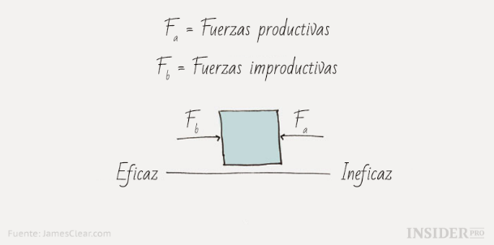

Segunda Ley de la Productividad de Newton Segunda Ley del Movimiento: F = ma. La suma vectorial de las fuerzas que actúan sobre un objeto es igual a la masa del objeto multiplicada por el vector de aceleración del objeto. Es decir, fuerza es igual a masa por aceleración. Vamos a analizar esta ecuación, F = ma, y cómo se puede aplicar a la productividad. Hay una cosa muy importante sobre esta ecuación que debemos tener en cuenta. La fuerza, F, es un vector. Los vectores implican tanto magnitud (cantidad de trabajo) como dirección (dónde se centra ese trabajo). En otras palabras, si quieres conseguir la aceleración de un objeto en una dirección determinada, entonces el tamaño de la fuerza que aplicas y la dirección de esa fuerza marcarán la diferencia. Adivina qué. Lo mismo pasa con la vida. Si quieres ser productivo, no solo tienes que trabajar duro (magnitud), sino que también tienes que tener en cuenta dónde centras tu trabajo (dirección). Este es el caso de las grandes decisiones de la vida y las pequeñas decisiones diarias. Por ejemplo, podrías aplicar el mismo conjunto de habilidades en diferentes direcciones y obtener unos resultados muy diferentes.

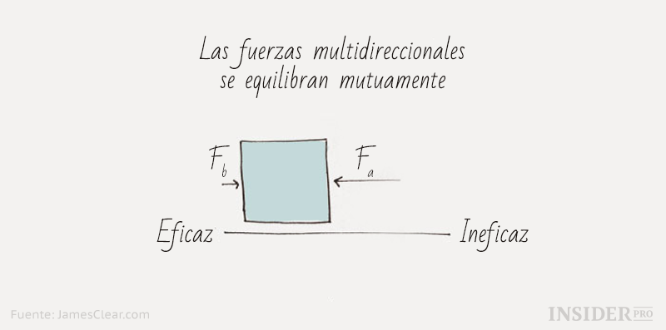

En pocas palabras, dispones de una fuerza determinada, y dónde la aplicas es igual de importante que la fuerza con la que lo haces. Tercera Ley de Newton de la Productividad Tercera Ley del Movimiento: Cuando un cuerpo ejerce una fuerza sobre un segundo cuerpo, el segundo cuerpo ejerce simultáneamente una fuerza igual en magnitud y opuesta en dirección sobre el primer cuerpo. (Es decir, fuerzas iguales y opuestas.) Todos tenemos una velocidad media en la vida. Tus niveles típicos de productividad y eficiencia suelen ser un equilibrio de las fuerzas productivas y no productivas de tu vida – al igual que sucede con las fuerzas iguales y opuestas de Newton. En nuestra vida tenemos fuerzas productivas como la atención, la positividad y la motivación. También hay fuerzas improductivas como el estrés, la falta de sueño e intentar hacer demasiadas tareas a la vez.